**บรรยายเว็บไซต์ครัวบ้านเป็ด**

**1. หน้าแรก (Home)**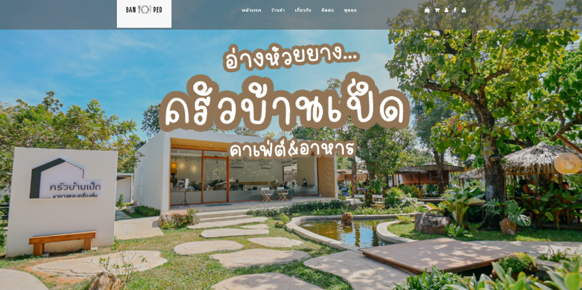

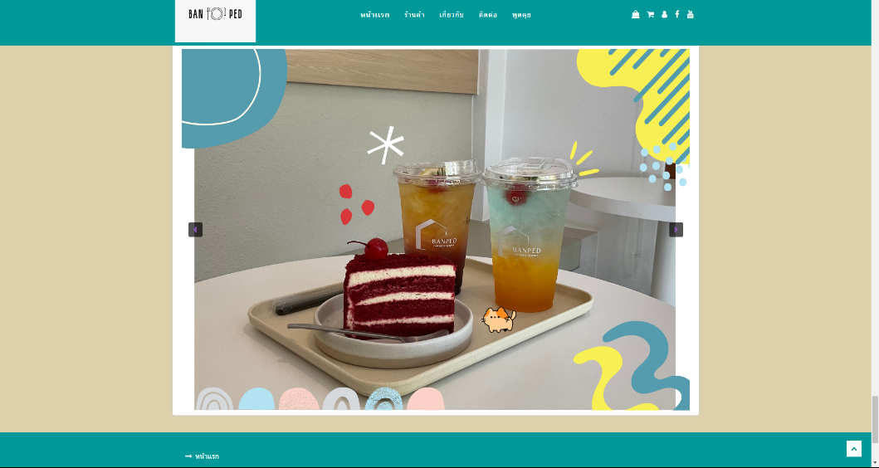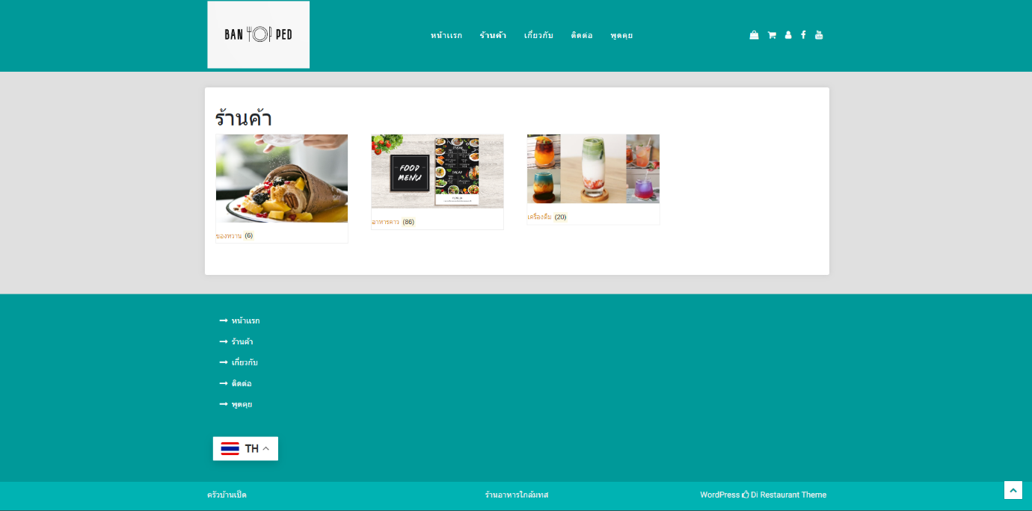

ในหน้าแรกของเว็บไซต์เราใส่โลโก้ของทางร้านทำให้ลูกค้าจำได้ว่าเป็นสัญลักษณ์ของร้านและก็มีรูปภาพหน้าร้านครัวบ้านเป็ด มีคลิปวิดีโอแนะนำร้านที่กลุ่มเราได้จัดถ่ายทำขึ้น โดยในเนื้อหาคลิปก็จะแนะนำเครื่องดื่ม อาหาร ของหวานต่างๆและบรรยากาศของร้าน มีรูปแนะนำเมนูอาหาร ของหวาน เครื่องดื่มเพื่อทำให้ลูกค้าสนใจและตรงfooter ก็จะมีช่องให้เราเลือกเปลี่ยนภาษาถ้าเราทำการเลือกภาษาใดภาษาหนึ่งก็จะทำให้หน้าทั้งหมดของเว็บไซต์เปลี่ยนเป็นภาษานั้นๆ

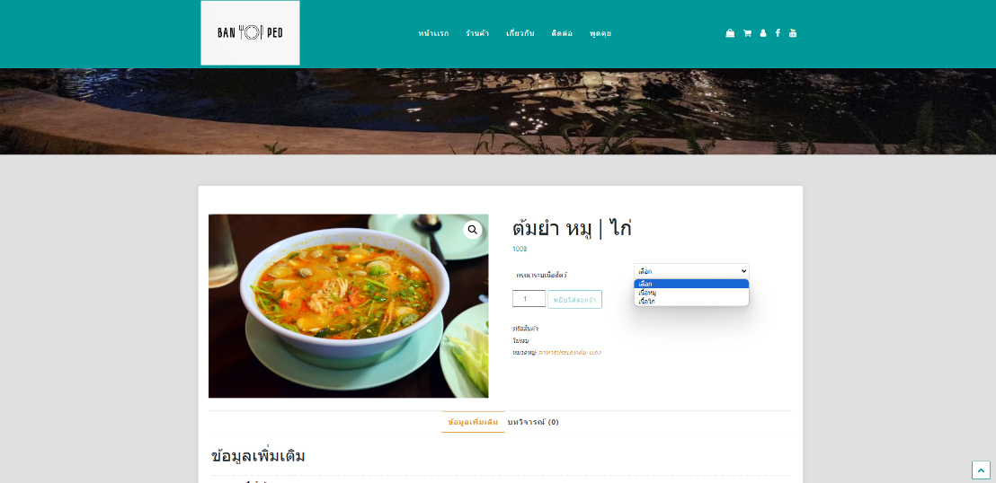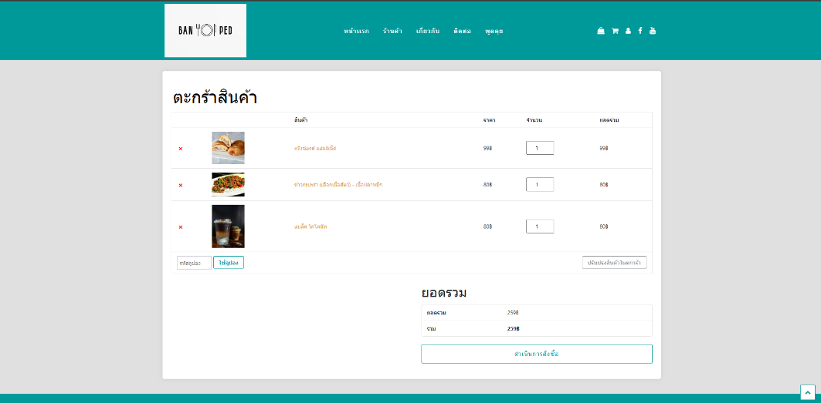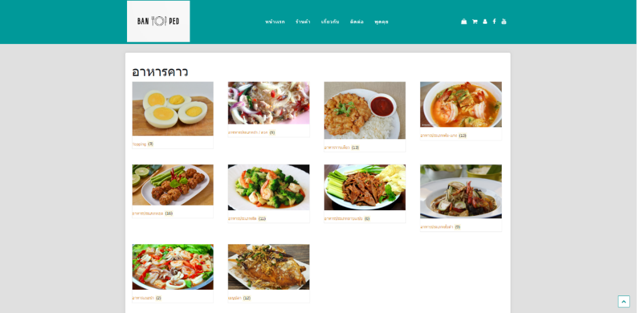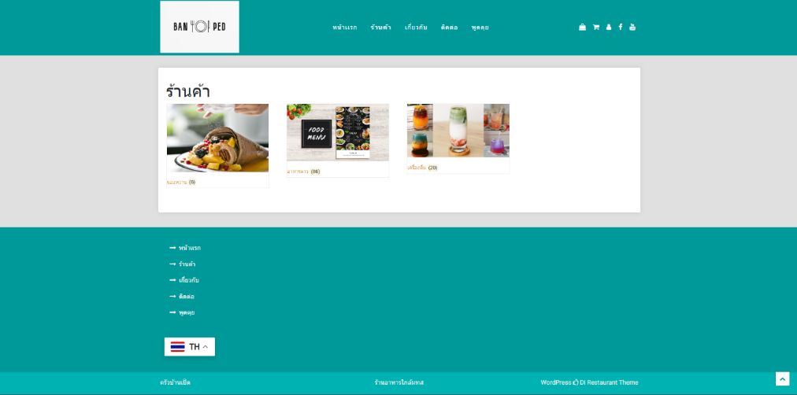 **2. หน้าร้านค้า (Shop)**

หน้าร้านค้าก็จะแสดงประเภทเมนูให้เลือก โดยหลักๆมีสามประเภทได้แก่ ของหวาน อาหารคาว เครื่องดื่ม โดยเราทำการเลือกประเภทเมนูใดเมนูหนึ่งก็จะเชื่อมไปยังหน้าที่มีรายการเมนูย่อยของประเภทนั้น เช่นเราเลือกของคาวก็จะมีหน้าย่อยที่แบ่งประเภทอาหารเป็นหมวดหมู่ให้เลือก เช่น ต้มแกง อาหารประเภทยำ ลาบ ผัด ทอด เมนูปลา ท็อปปิ้งเพิ่มเติม และถ้าเราเลือกสักหมวดหมู่หนึ่งก็จะเปิดหน้าแสดงหน้าที่เป็นเมนูอาหารย่อยของหมวดหมู่นั้นๆและเรายังสามารถกดเปลี่ยนประเภทเนื้อสัตว์ตามที่เราต้องการได้ อีกทั้งสามารถเพิ่มเมนูเข้าตะกร้าสินค้าโดยในหน้าตระกร้าสินค้าก็จะทำการคิดเงินทั้งหมดตามที่เราเลือกและแสดงยอดรวมที่เราต้องจ่าย

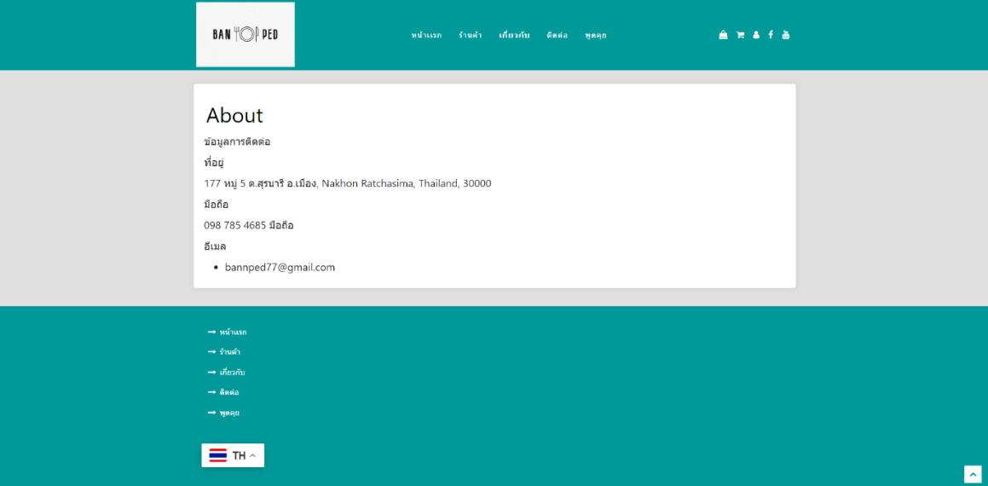 **3. หน้าเกี่ยวกับ (About)**

หน้าเกี่ยวกับจะแสดงข้อมูลที่อยู่ มือถือ อีเมลของทางร้าน

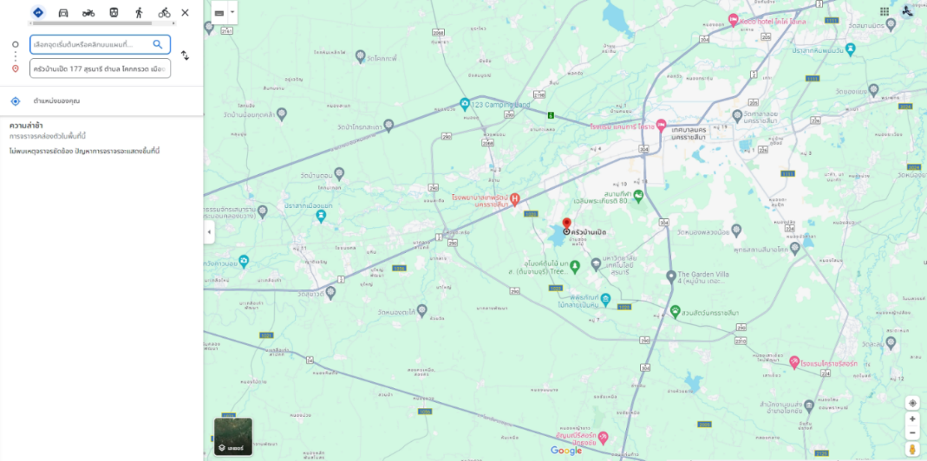 **4. หน้าติดต่อ (Contact)**

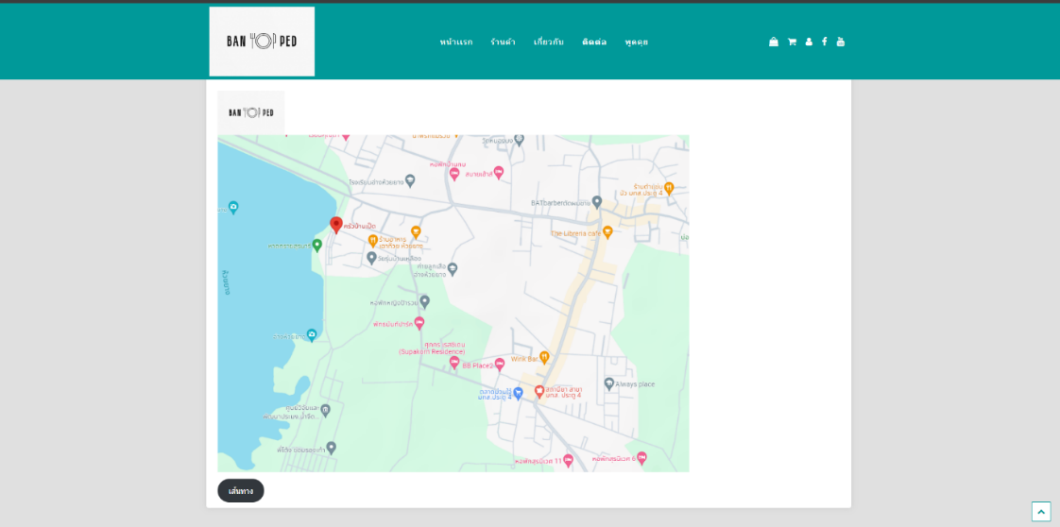

หน้าติดต่อก็จะแสดงแผนที่ของทางร้าน เราสามารถกดเข้าที่เส้นทางและเลือกจุดเริ่มต้นของเราและแผนที่ก็จะแสดงเส้นทางในการเดินทางไปที่ร้าน

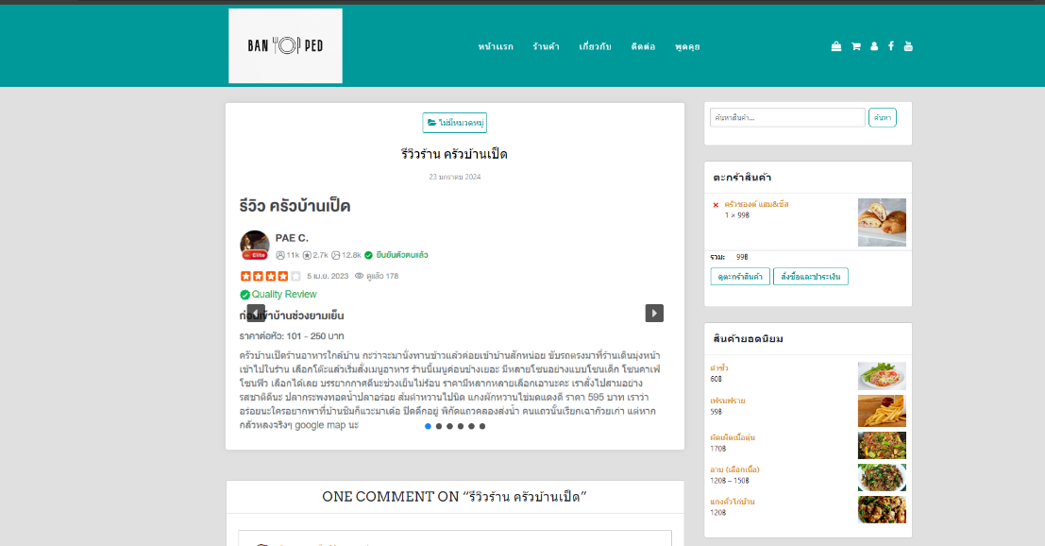 **5.** **หน้าพูดคุย (Comment)**

หน้าพูดคุยก็จะมีความคิดเห็นและรีวิวต่างๆของลูกค้าที่เคยเข้าไปใช้บริการของทางร้านและแท็บขวาก็จะมีการแสดงตะกร้าสินค้าที่เราได้เลือกเอาไว้ และมีปุ่มกดดูตระกร้าและปุ่มสั่งซื้อและชำระเงิน แท็บขวาล่างจะมีการแนะนำอาหารยอดนิยมของร้าน